МИНИСТЕРСТВО ЛЕСНОГО ХОЗЯЙСТВА И ОХРАНЫ ОБЪЕКТОВ ЖИВОТНОГО МИРА НИЖЕГОРОДСКОЙ ОБЛАСТИ
Государственное бюджетное профессиональное образовательное учреждение Нижегородской области
«КРАСНОБАКОВСКИЙ ЛЕСНОЙ КОЛЛЕДЖ»
(ГБПОУ НО «КБЛК»)

Практическая работа (День 4)
Отработка SQL-запросов на основе своей ER-диаграммы в MySQL Workbench

Выполнила: Молостова Мария,
Студент 24-ИС.

2026г
Вариант 12
- Кампании
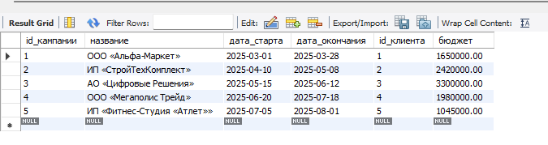
- Клиенты
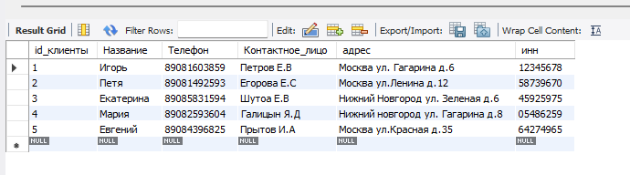
- Площадки
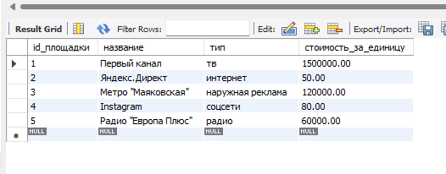

- Размещение
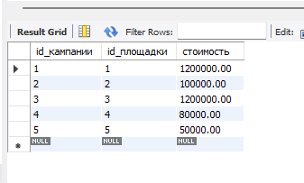

- Сотрудники
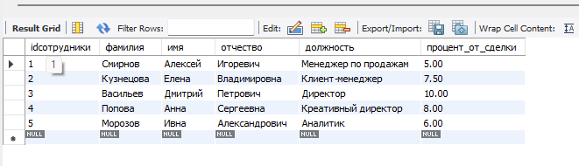
- Задачи на компании
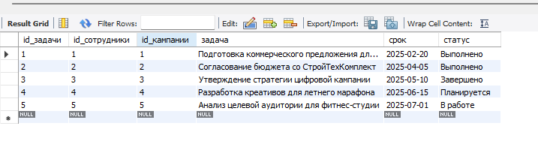
- 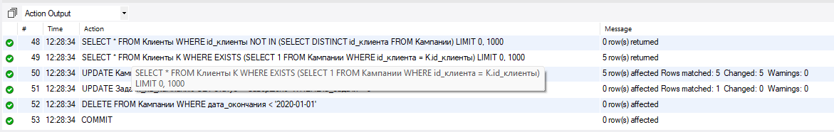

- Все запросы

-- ==================================================
-- Вариант 12: Рекламное агентство
-- Все запросы к БД (День 4)
-- ==================================================

-- 4.2.1. Простые выборки
-- 1.
SELECT * FROM Клиенты;

-- 2.
SELECT * FROM Кампании WHERE бюджет > 2000000;

-- 3.
SELECT * FROM Кампании ORDER BY дата_старта DESC;

-- 4.
SELECT * FROM Клиенты WHERE Название LIKE 'Е%';

-- 5.
SELECT * FROM Кампании LIMIT 5;

-- 4.2.2. Запросы с JOIN
-- 6.
SELECT Кампании.id_кампании, Кампании.название AS Кампания, Клиенты.Название AS Клиент, Кампании.бюджет, Кампании.дата_старта
FROM Кампании
JOIN Клиенты ON Кампании.id_клиента = Клиенты.id_клиенты;

-- 7.
SELECT Кампании.название AS Кампания, Площадки.название AS Площадка, Площадки.тип AS Тип_площадки, размещения.стоимость AS Стоимость_размещения
FROM размещения
JOIN Кампании ON размещения.id_кампании = Кампании.id_кампании
JOIN Площадки ON размещения.id_площадки = Площадки.id_площадки;

-- 8.
SELECT Клиенты.id_клиенты, Клиенты.Название AS Клиент, Кампании.id_кампании, Кампании.название AS Кампания, Кампании.бюджет
FROM Клиенты
LEFT JOIN Кампании ON Клиенты.id_клиенты = Кампании.id_клиента;

-- 9.
SELECT Клиенты.id_клиенты, Клиенты.Название AS Клиент, COUNT(Кампании.id_кампании) AS Количество_кампаний
FROM Клиенты
LEFT JOIN Кампании ON Клиенты.id_клиенты = Кампании.id_клиента
GROUP BY Клиенты.id_клиенты, Клиенты.Название;

-- 10.
SELECT Клиенты.id_клиенты, Клиенты.Название AS Клиент
FROM Клиенты
LEFT JOIN Кампании ON Клиенты.id_клиенты = Кампании.id_клиента
WHERE Кампании.id_кампании IS NULL;

-- 4.2.3. Агрегация и GROUP BY
-- 11.
SELECT COUNT(*) AS Всего_кампаний FROM Кампании;

-- 12.
SELECT SUM(бюджет) AS Общий_бюджет, MIN(бюджет) AS Минимальный_бюджет, MAX(бюджет) AS Максимальный_бюджет, AVG(бюджет) AS Средний_бюджет
FROM Кампании;

-- 13.
SELECT id_клиента, COUNT(*) AS Количество_кампаний FROM Кампании GROUP BY id_клиента;

-- 14.
SELECT id_клиента, COUNT(*) AS Количество_кампаний FROM Кампании GROUP BY id_клиента HAVING COUNT(*) > 1;

-- 4.2.4. Подзапросы
-- 15.
SELECT * FROM Кампании WHERE бюджет = (SELECT MAX(бюджет) FROM Кампании);

-- 16.
SELECT * FROM Клиенты WHERE id_клиенты NOT IN (SELECT DISTINCT id_клиента FROM Кампании);

-- 17.
SELECT * FROM Клиенты К WHERE EXISTS (SELECT 1 FROM Кампании WHERE id_клиента = К.id_клиенты);

-- 4.2.5. Обновление и удаление
-- 18.
UPDATE Кампании SET бюджет = бюджет * 1.10;

-- 19.
UPDATE Задачи_на_кампанию SET статус = 'Завершено' WHERE id_задачи = 3;

-- 20.
DELETE FROM Кампании WHERE дата_окончания < '2020-01-01';

COMMIT;

Чему я научилась за День 4
Заполнять БД тестовыми данными - вставлять данные в таблицы через INSERT INTO.

Делать простые выборки - использовать SELECT, WHERE, ORDER BY, LIKE, LIMIT.

Объединять таблицы через JOIN - связывать 2 и 3 таблицы, использовать LEFT JOIN, находить записи без связей (IS NULL).

Считать и группировать данные - применять COUNT, SUM, AVG, MIN, MAX, группировать через GROUP BY и фильтровать группы через HAVING.

Писать подзапросы - использовать NOT IN и EXISTS для поиска записей.

Обновлять и удалять данные - через UPDATE (менять значения по условию или по id) и DELETE (удалять старые записи).

Работать в MySQL Workbench - выполнять запросы, читать ошибки, сохранять скрипты в .sql, делать скриншоты результатов.

Фиксировать изменения в Git - коммитить файлы с запросами и скриншотами.

Контрольные вопросы
1. Чем отличается INNER JOIN от LEFT JOIN?
INNER JOIN показывает только те записи, у которых есть связь в обеих таблицах.
LEFT JOIN показывает ВСЕ записи из левой таблицы, даже если у них нет связи с правой (тогда поля правой таблицы будут пустыми).
Пример: В моей БД «Рекламное агентство» - если у клиента нет кампаний, то INNER JOIN его не покажет, а LEFT JOIN покажет.

2. Для чего используется GROUP BY?
GROUP BY нужен, чтобы сгруппировать строки с одинаковыми значениями и посчитать что-то по группам (количество, сумму, среднее и т.д.).
Пример: Посчитать, сколько кампаний провёл каждый клиент.

3. Что произойдёт, если выполнить DELETE FROM Заказы без WHERE?
Удалятся ВСЕ записи из таблицы. Это опасно, так как данные потеряются без возможности восстановления.

4. Какой подзапрос выполнится быстрее: IN или EXISTS?
EXISTS работает быстрее, потому что он останавливается при первом совпадении, а IN сначала собирает весь список результатов.

5. Как в MySQL Workbench выполнить только выделенную часть SQL-запроса?
Нужно выделить нужную часть мышкой и нажать Ctrl + Shift + Enter.

6. Что такое транзакция?
Транзакция - это группа операций, которые выполняются все вместе или не выполняются вообще.
BEGIN - начало, COMMIT - сохранение, ROLLBACK -отмена.
Пример: При повышении бюджета всех кампаний можно начать транзакцию, проверить результат и либо сохранить (COMMIT), либо отменить (ROLLBACK).

7. Как добавить новый столбец в существующую таблицу через ALTER TABLE?
С помощью команды ALTER TABLE ... ADD COLUMN. Например, добавить столбец «бонус» в таблицу «Сотрудники».

8. Ваша БД находится в 3НФ?
Да, находится.

1НФ: Все поля атомарные

2НФ: Все поля зависят от полного первичного ключа

3НФ: Нет транзитивных зависимостей

